关于变更中山市板芙城镇设施建设有限公司宗地规划条件公示的通告
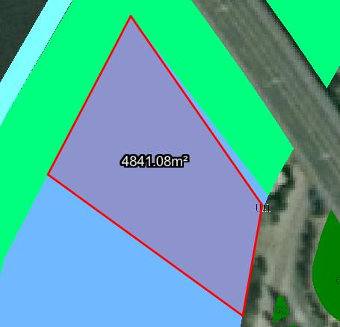
中山市板芙城镇设施建设有限公司宗地位于中山市板芙镇金钟村，土地使用权证号：中府国用（2006）第300302号，用地面积为4841.10平方米，土地批准用途：工业。现该建设单位申请按控规办理该地建设用地规划条件变更-用地转功能。
我局已受理其申请，依据城乡规划法律法规的有关要求，现对该宗地规划条件变更进行公示，公示如下：
该用地位于《板芙镇顺景工业园控制性详细规划——地块C-1-2东侧及宏景路东侧15米支路线型动态维护》的C-1-2地块上，变更后用地性质为U41 雨水污水处理用地，用地配套规划指标为：容积率1.5，建筑密度≤35%，绿地率≥20%，建筑限高24米。
根据《中华人民共和国城乡规划法》相关规定，现就该事项予以公示，公示时间为刊登之日起十天。在公示期内如对上述调整事项有意见或建议，请使用真实姓名及联系方式，以书面形式反馈到以下地址：中山市坦洲镇坦神北路103号，逾期视为无异议。
（联系人:梁先生；联系电话：86638541）

中山市自然资源局
2023年9月14日

